**Отчет контрольная работа №3**

**Задание:** 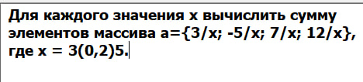

**Решение:**

#include <iostream>

using namespace std;

void main() {

double sum=0,x = 3, a[] = { 3,-5,7,12};

while (x < 5.2) {

for (int i = 0; i < 4; i++) {

sum += a[i] / x;

}

cout << sum << " ";

x += 0.2;

}

}

**Результат:**



**Словесно-формульное описание:**

1. **Начало**
2. **Sum=0,x=3,a[]={3,-5,7,12}**
3. **Sum+=a[i]/x**
4. **Вывод sum**
5. **Если x<5.2, то x+=0.2 и перейти к п.3**
6. **Конец**